**บทที่ 4**

**ผลการดำเนินงานและการวิเคราะห์**

การทดสอบการดำเนินงานเป็นส่วนที่สำคัญในการพัฒนาระบบตรวจสอบผลการศึกษาออนไลน์มาก เพราะว่าเมื่อมีการจบผลการศึกษาของนักศึกษาแต่ละครั้งนั้น จะมีปัจจัยต่างๆ เข้ามาเกี่ยวข้องมากมาย และปัจจัยพวกนี้เองที่เป็นตัวตัดสินการทำงานของระบบว่ามีความถูกต้องหรือไม่ ซึ่งในระบบตรวจสอบผลการศึกษาออนไลน์ มีผลการดำเนินงานดังนี้

**4.1 ผลการดำเนินงานของการเข้าใช้งานข้อมูลต่างๆ ในระบบ**

แบ่งการทำงานออกเป็น 4 ระดับ คือ

4.1.1 ระดับผู้ดูแลระบบ

ในส่วนผู้ดูแลระบบสามารถสามารถเพิ่ม ลบ แก้ไข ข้อมูลนักศึกษา แผนการเรียน และหลักสูตรการศึกษาโดยเลือกหลักสูตรตามกลุ่มนักศึกษา เพิ่ม ลบ ผู้ใช้ระบบ แก้ไขระดับสิทธิ์ของผู้ใช้ในระบบ พร้อมตรวจสอบรายชื่อนักศึกษาที่ผ่าน/ไม่ผ่าน/ยังไม่ลงทะเบียนของแต่ละรายวิชาพร้อมทั้งเพิ่มกลุ่มนักศึกษาจัดลำดับนักศึกษาเรียนดี โดยใช้เกรดเป็นเกณฑ์ ตามกลุ่มวิชา Software, Hardware, Network และกำหนดเองไม่เกิน 10 วิชา

4.1.2 ระดับอาจารย์ที่ปรึกษา

ในส่วนอาจารย์ที่ปรึกษา ทางระบบได้กำหนดให้อาจารย์ที่ปรึกษาสามารถตรวจสอบการจบการศึกษาของนักศึกษาของตนซึ่งอาจารย์ที่ปรึกษาตรวจสอบ พร้อมทั้งดูผลการเรียนและแผนการเรียนของนักศึกษา ดูประวัตินักศึกษาของนักศึกษาตนตามที่ระบบกำหนด

4.1.3 ระดับหัวหน้าห้อง

ในส่วนของระดับหัวหน้าห้อง ทางระบบได้กำหนดให้หัวหน้าห้องตรวจสอบสถานะนำเข้าข้อมูลของนักศึกษาในกลุ่มตน นำเข้าข้อมูลผลการเรียนของตน ตรวจสอบผลการเรียนตามแผนการเรียนของตน แก้ไขข้อมูลประวัติของตน และทดลองคำนวณผลการเรียนล่วงหน้าในเทอมปัจจุบัน

4.1.4 ระดับนักศึกษา

ในส่วนของระดับนักศึกษา ทางระบบได้กำหนดให้นักศึกษานำเข้าข้อมูลผลการเรียน เพื่อตรวจสอบผลการเรียนตามแผนการเรียนของตน สามารถแก้ไขข้อมูลประวัติ และทดลองคำนวณผลการเรียนล่วงหน้าในเทอมปัจจุบัน

**4.2 การทดสอบการใช้งานระบบ ระดับผู้ดูแลระบบ**

การทดสอบการใช้งานส่วนผู้ดูแลระบบ ของระบบตรวจสอบผลสำเร็จการศึกษาออนไลน์

มีผลการดำเนินงานดังต่อไปนี้

4.2.1 หน้าจอของโปรแกรมที่ใช้สำหรับเลือกเข้าไปของหน้าระดับผู้ดูแลระบบเมื่อต้องการเข้าระบบในส่วนผู้ดูแลระบบ ให้ผู้ใช้เลือกเข้าสู่ระบบแล้วกรอกรหัสประจำตัว แล้วตามด้วยรหัสผ่าน

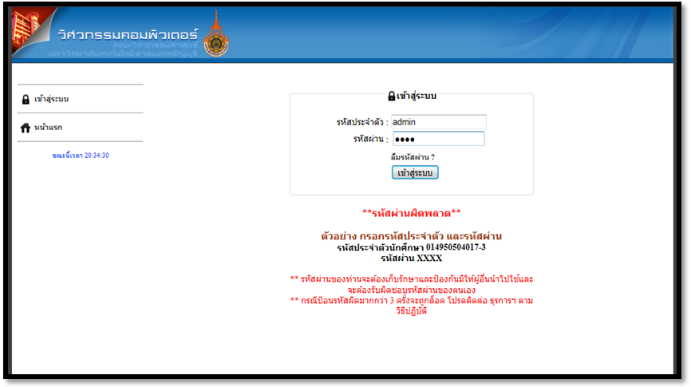

**รูปที่ 4.1** แสดงหน้าเข้าใช้งานของผู้ดูแลระบบ

4.2.2 ทดสอบการจัดลำดับนักศึกษาเรียนดีของผู้ดูแลระบบ เมื่อผู้ใช้เลือกใช้งานในหัวข้อนี้ทางระบบจะส่งข้อมูลรายวิชาจากประเภทวิชากลุ่มวิชา Software, Hardware, Network และกำหนดเอง ทางระบบจะแสดงรายวิชาออกทางหน้าจอของระบบ แล้วให้ผู้ใช้เลือกกลุ่มนักศึกษา ตามหน้าจอของระบบมีกลุ่มนักศึกษา 52346CPE , 52146CPE และกำหนดเอง เมื่อทำการเลือกประเภทวิชา รายวิชาและกลุ่มนักศึกษา ตามลำดับ ให้ผู้ใช้งานเลือกปุ่ม OK

**3**

**4**

**2**

**1**

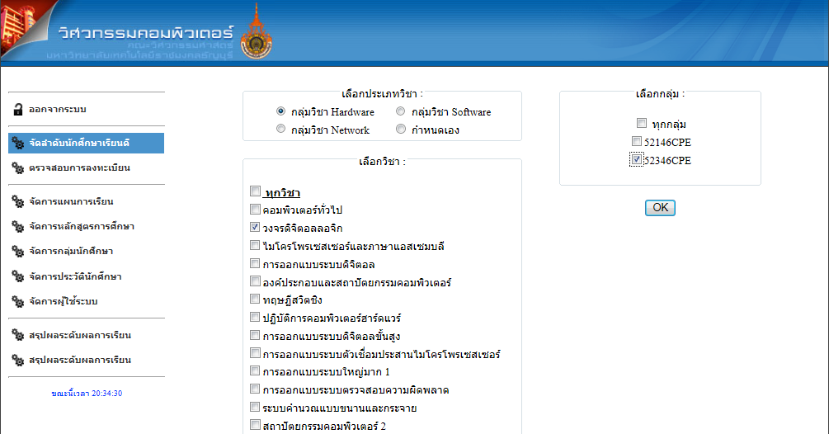

**รูปที่ 4.2** แสดงส่วนของการใช้งานจัดลำดับนักศึกษาเรียนดีในระดับผู้ดูแลระบบ

จากรูปที่ 4.2 แสดงการจัดลำดับนักศึกษาเรียนดีในระดับผู้ดูแลระบบ โดยกดปุ่มจัดลำดับนักศึกษาเรียนดี เลือกประเภทวิชา รายวิชา และเลือกกลุ่ม ทางระบบจะเก็บข้อมูลเพื่อแสดงข้อมูลที่เลือก ดังแสดงในรูปที่ 4.3

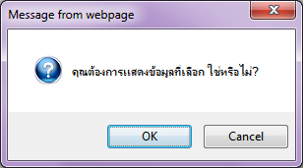

**รูปที่ 4.3** แสดงหน้าต่างผลการเลือกข้อมูล

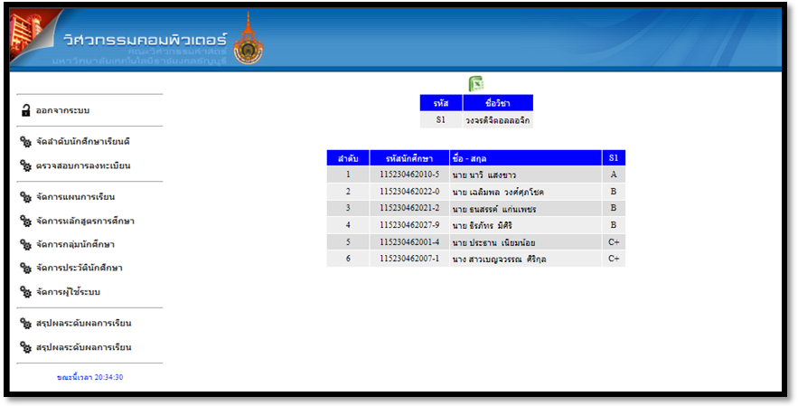

**รูปที่ 4.4** แสดงผลหลังจากเลือกข้อมูล

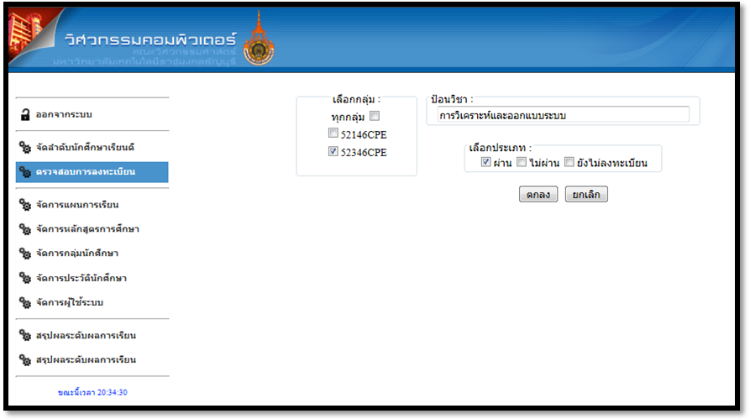

**3**

**1**

**2**

**รูปที่ 4.5** แสดงส่วนของการตรวจสอบการลงทะเบียน ระดับผู้ดูแลระบบ

จากรูปที่ 4.5 แสดงการตรวจสอบการลงทะเบียน ระดับผู้ดูแลระบบ โดยผู้ใช้งานกดปุ่มตรวจสอบการลงทะเบียน เลือกกลุ่ม ป้อนรายวิชาทางระบบจะดึงรายวิชาทั้งหมดจากฐานข้อมูลเพื่อมาแสดงออกทางหน้าจอ และเลือกประเภทที่กลุ่มนักศึกษาผ่าน ไม่ผ่าน และยังไม่ลงทะเบียน เมื่อทำการเลือกครบตามลำดับ กดปุ่ม OK ทางระบบจะเก็บข้อมูลเพื่อแสดงข้อมูลที่เลือก ดังแสดงในรูปที่ 4.6 เมื่อเลือกผ่าน ไม่ผ่าน และยังไม่ลงทะเบียน

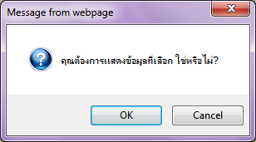

**รูปที่ 4.6** แสดงหน้าต่างแสดงข้อมูลการตรวจสอบการลงทะเบียน

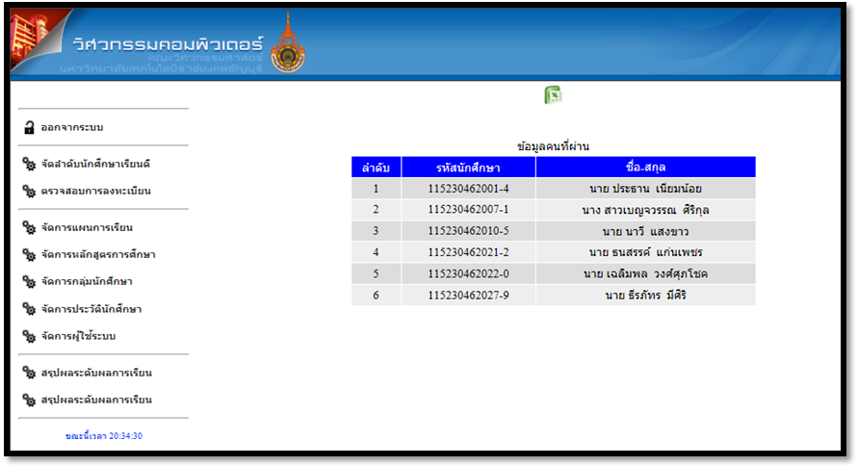

**รูปที่ 4.7** แสดงผลหลังจากเลือกข้อมูลการตรวจสอบการลงทะเบียน

**3**

**1**

**2**

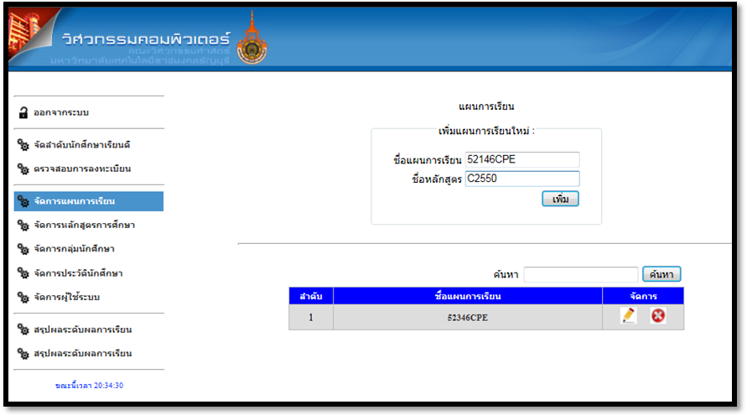

**รูปที่ 4.8** แสดงส่วนจัดการแผนการเรียน ระดับผู้ดูแลระบบ

จากรูปที่ 4.8 แสดงการจัดการแผนการเรียน ระดับผู้ดูแลระบบเพื่อทำการเพิ่มแผนการเรียนโดยผู้ใช้งานกดปุ่ม จัดการแผนการเรียน คีย์ชื่อแผนการเรียน ชื่อหลักสูตร และกดปุ่มเพิ่ม ทางระบบจะเก็บข้อมูลเพื่อแสดงข้อมูลที่เลือก ดังแสดงในรูปที่ 4.9

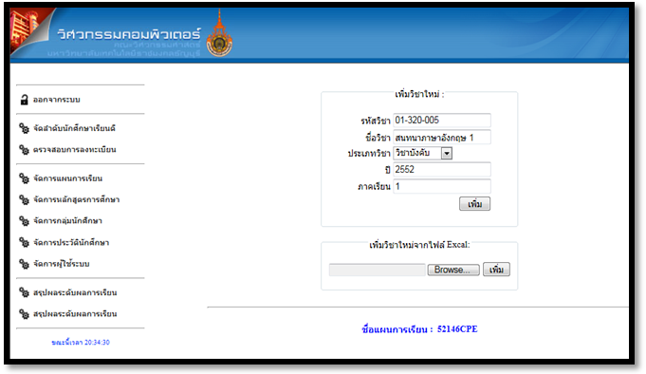

**1**

**2**

**รูปที่ 4.9** แสดงส่วนข้อมูลจัดการแผนการเรียน หลังกดปุ่มเพิ่มแผนการเรียนใหม่

จากรูปที่ 4.9 แสดงการจัดการแผนการเรียน ระดับผู้ดูแลระบบเพื่อทำการเพิ่มแผนการเรียนโดยผู้ใช้งานสามารถคีย์ข้อมูลเพื่อต้องการเพิ่มวิชาใหม่เพื่อจัดเก็บในระบบแผนการเรียน ข้อมูลดังนี้ รหัสวิชา ชื่อวิชา ประเภทวิชา ปีการศึกษา ภาคเรียน ถ้าหากผู้ใช้งานมีไฟล์ Excel ที่เกี่ยวกับแผนการเรียนก็สามารถเพิ่มแผนการเรียนได้ด้วยการอัพโหลดไฟล์เมื่อกดปุ่มเพิ่ม จะแสดงดังรูปที่ 4.10

**2**

**3**

**1**

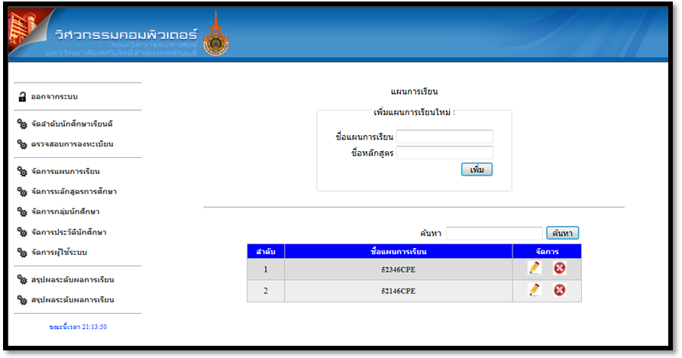

**รูปที่ 4.10** แสดงส่วนข้อมูลจัดการแผนการเรียน หลังกดปุ่มเพิ่มวิชาใหม่

จากรูปที่ 4.10 แสดงข้อมูลหลังจากกดปุ่มเพิ่มวิชาใหม่ ทางระบบจะเก็บข้อมูลเพื่อแสดงข้อมูลแผนการเรียนที่เพิ่ม เพื่อแสดงออกมาทางหน้าจอ เมื่อผู้ใช้ต้องการแก้ไขให้เลือกปุ่ม แก้ไขหรือเลือกที่ชื่อแผนการเรียนทางระบบจะเข้าสู่หน้ารายวิชาในแผนการเรียนทั้งหมดเพื่อทำการให้ผู้ใช้งานแก้ไข ดังหมายเลข 2 หากทางผู้ใช้ต้องการลบแผนการเรียนให้เลือกปุ่ม ลบ หมายเลข 3 แสดงในรูปที่ 4.11

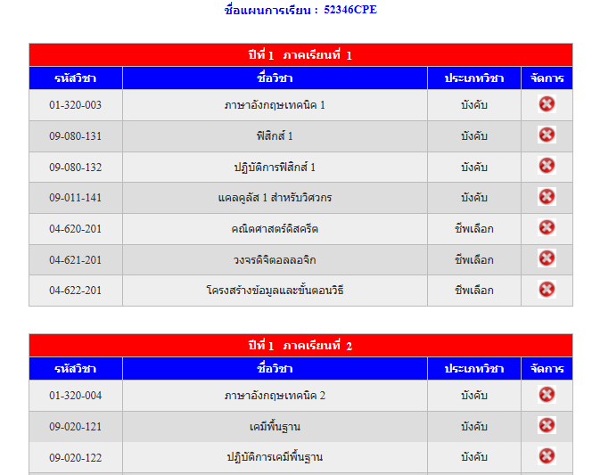

**รูปที่ 4.11** แสดงส่วนแก้ไขในข้อมูลจัดการแผนการเรียน

จากรูปที่ 4.11 แสดงข้อมูลในส่วนแก้ไขจัดการแผนการเรียน เมื่อทางผู้ใช้งานมีความต้องการที่จะลบชื่อวิชาในแผนการเรียนสามารถเลือกในส่วนจัดการปุ่มลบ โดยทางระบบจะทำการลบรายวิชาดังกล่าวที่ผู้ใช้งานเลือก วิชาที่เลือกก็จะลบออกจากระบบการใช้งานและลบออกจากฐานข้อมูล

**3**

**1**

**2**

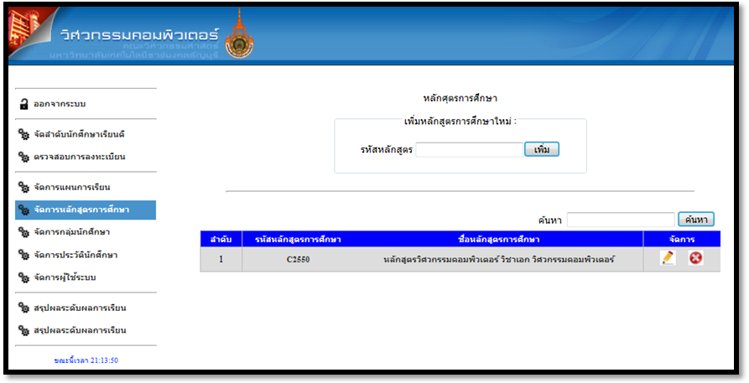

**รูปที่ 4.12** แสดงส่วนจัดการหลักสูตรการศึกษา

จากรูปที่ 4.12 แสดงส่วนจัดการหลักสูตรการศึกษา โดยทางระบบให้ผู้ใช้งานในระดับผู้ดูแลระบบ เพิ่มหลักสูตรการศึกษาใหม่ด้วยการใส่รหัสหลักสูตร กดปุ่มเพิ่ม ทางระบบจะทำการจัดเก็บข้อมูลเพื่อนำมาแสดงรหัสหลักสูตรและชื่อหลักสูตรขึ้นหน้าจอของระบบการใช้งาน ในการจัดการหลักสูตรการศึกษาสามารถทำการแก้ไข หรือลบหลักสูตรได้ แสดงดังรูปที่ 4.13 และ

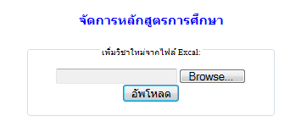

รูป 4.14

**รูปที่ 4.13** แสดงส่วนแก้ไขจัดการหลักสูตรการศึกษาเมื่อต้องการเพิ่มวิชาใหม่จากไฟล์

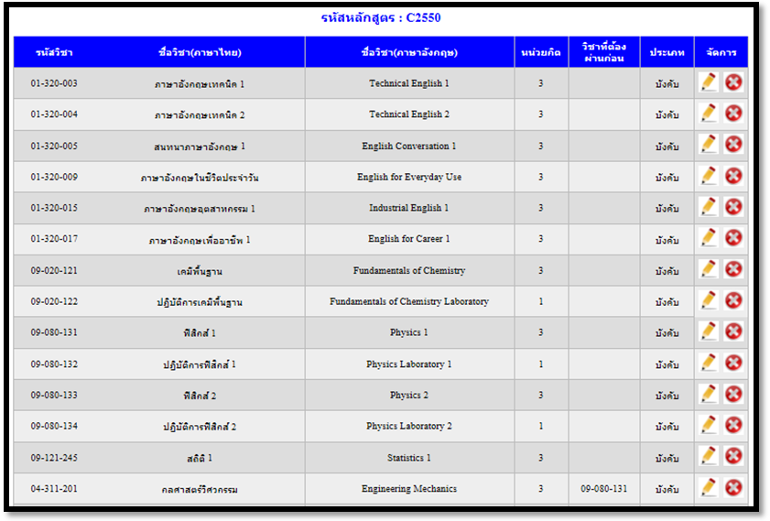

**รูปที่ 4.14** แสดงส่วนแสดงจัดการหลักสูตรการศึกษาเมื่อเลือกแก้ไขวิชาภายในหลักสูตรการศึกษา

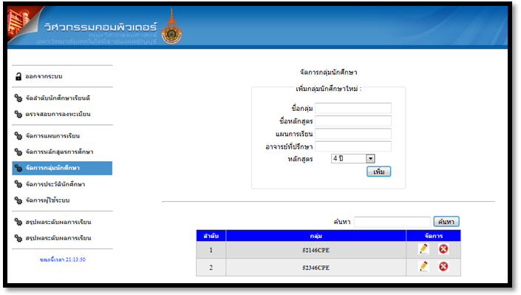

**2**

**1**

**3**

**รูปที่ 4.15** แสดงส่วนจัดการกลุ่มนักศึกษา

จากรูปที่ 4.15 แสดงส่วนจัดการกลุ่มนักศึกษา การใช้งานผู้ดูแลระบบ โดยผู้ใช้งานสามารถเพิ่ม ลบ แก้ไขการจัดกลุ่มนักศึกษา เมื่อต้องการเพิ่มกลุ่มนักศึกษาใหม่ให้เพิ่มชื่อกลุ่ม ชื่อหลักสูตร แผนการเรียน อาจารย์ที่ปรึกษาของกลุ่มนักศึกษา และหลักสูตร แสดงดังรูปที่ 4.16 เพื่อทำการเพิ่มรายชื่อนักศึกษา แก้ไขหรือลบรายชื่อนักศึกษา

**3**

**2**

**1**

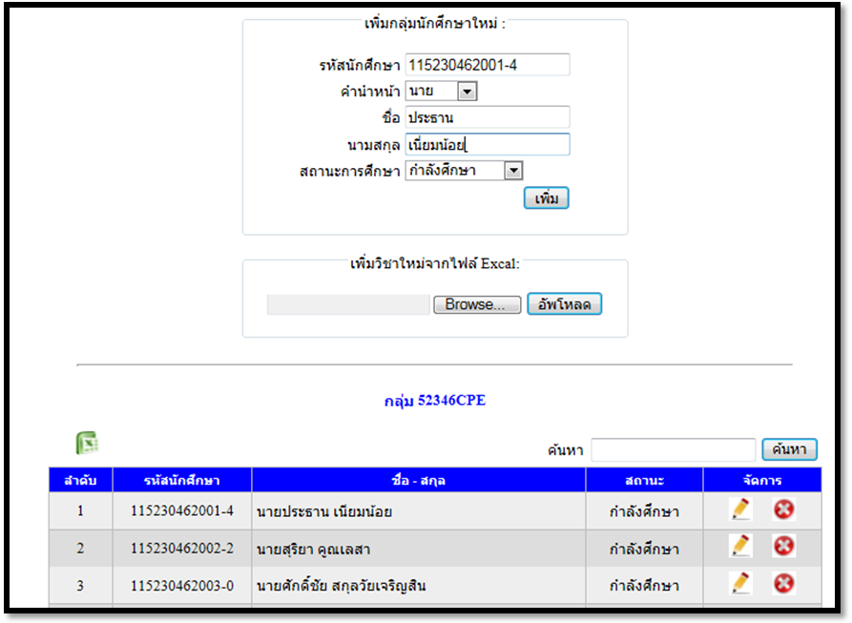

**รูปที่ 4.16** แสดงส่วนจัดการกลุ่มนักศึกษา เพื่อทำการเพิ่ม แก้ไข และลบ

จากรูปที่ 4.16 แสดงส่วนจัดการกลุ่มนักศึกษา เพื่อทำการเพิ่มชื่อนักศึกษาภายในกลุ่ม โดยการเพิ่มข้อมูลรหัสนักศึกษา คำนำหน้า ชื่อ นามสกุล และสถานการณ์ศึกษาลงในระบบจัดเก็บข้อมูล หรือต้องการเพิ่มวิชาใหม่จากไฟล์ Excel ได้เช่นเดียวกัน ทางระบบจัดเก็บเพื่อผู้ใช้สามารถทำการแก้ไขและลบรายชื่อนักศึกษาได้ แสดงดังรูปที่ 4.17

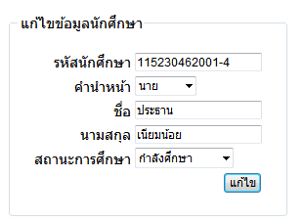

**รูปที่ 4.17** แสดงส่วนจัดการกลุ่มนักศึกษา เพื่อทำการแก้ไขข้อมูลนักศึกษา

**2**

**1**

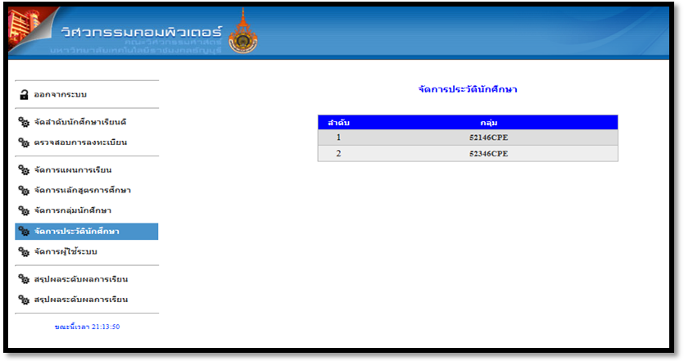

**รูปที่ 4.18** แสดงส่วนจัดการประวัตินักศึกษา

จากรูปที่ 4.18 แสดงส่วนจัดการประวัตินักศึกษา ระดับผู้ดูแลระบบทำการเลือกกลุ่มนักศึกษาที่ต้องการจัดการประวัตินักศึกษา แสดงดังรูปที่ 4.19

**1**

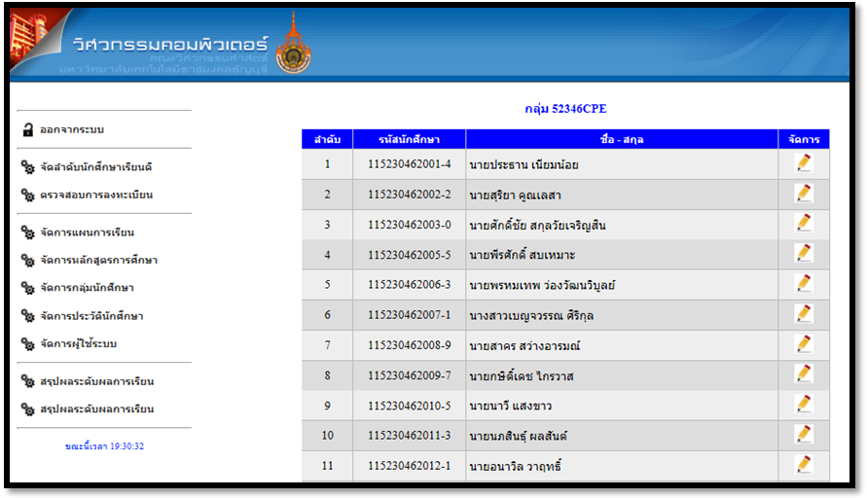

**รูปที่ 4.19** แสดงส่วนหลังจากเลือกกลุ่มนักศึกษา

จากรูปที่ 4.19 แสดงส่วนหลังจากการเลือกกลุ่มนักศึกษา เมื่อผู้ใช้งานต้องการแก้ไขประวัตินักศึกษาให้เลือกส่วนจัดการ กดปุ่มแก้ไข ทางระบบจะลิงค์ข้อมูลไปหน้าแก้ไขประวัตินักศึกษา แสดงดังรูปที่ 4.20 หากทำการแก้ไขให้กดปุ่ม แก้ไขประวัติ ทางระบบจะทำให้ข้อมูลแก้ไขได้ และแสดงดังรูปที่ 4.21

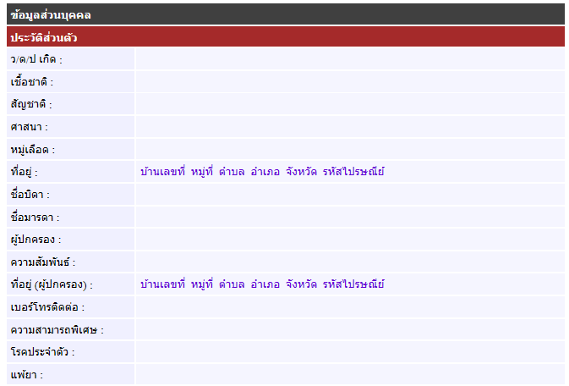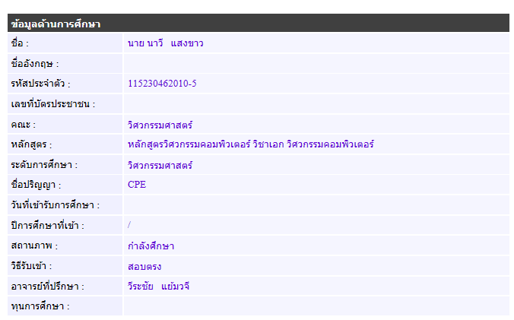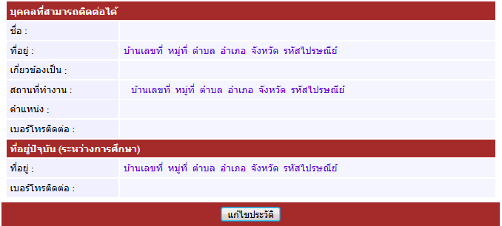

**1**

**รูปที่ 4.20** แสดงส่วนเพื่อแก้ไขประวัตินักศึกษา

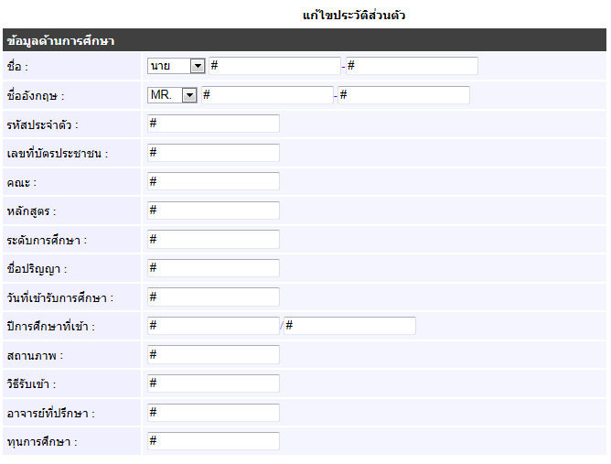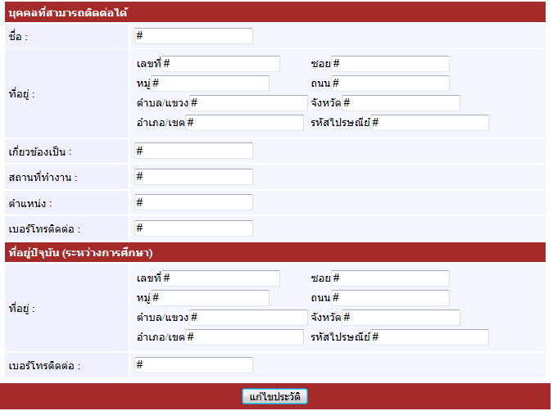

**1**

**รูปที่ 4.21** แสดงส่วนแก้ไขประวัตินักศึกษา

**1**

**2**

**3**

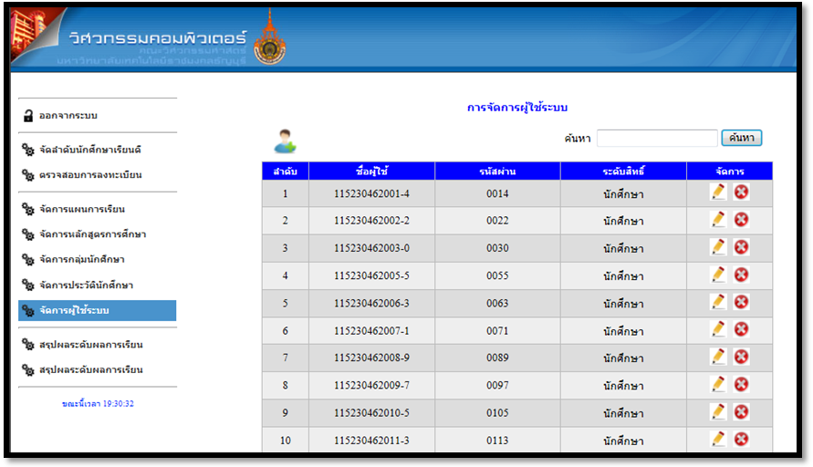

**รูปที่ 4.22** แสดงส่วนจัดการผู้ใช้ระบบ

จากรูปที่ 4.22 แสดงส่วนจัดการผู้ใช้ระบบในส่วนนี้ ผู้ดูแลระบบสามารถจัดการผู้ใช้ในระบบเท่านั้น ในส่วนจัดการผู้ใช้สามารถเลือกจากรายชื่อเพื่อทำการแก้ไขระดับสิทธิ์ในการเข้าใช้ หรือทำการค้นหาจากรหัสนักศึกษา แสดงดังรูปที่ 4.23

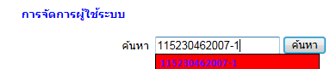

**รูปที่ 4.23** แสดงส่วนจัดการผู้ใช้ระบบเมื่อต้องการค้นหา

**3**

**2**

**1**

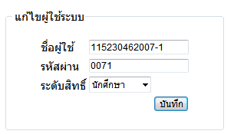

**รูปที่ 4.24** แสดงส่วนแก้ไขผู้ใช้ระบบ

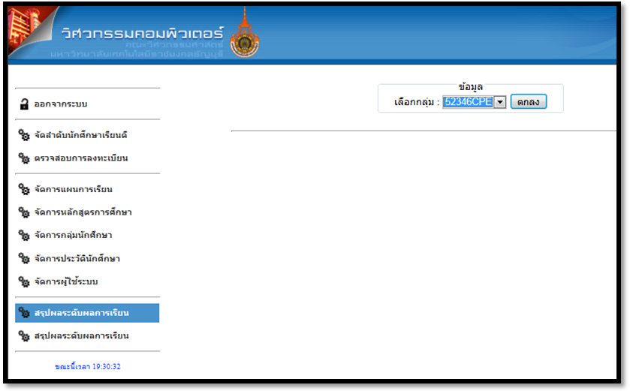

**3**

**2**

**1**

**รูปที่ 4.25** แสดงส่วนสรุปผลระดับผลการเรียนแบบกราฟ

จากรูปที่ 4.25 แสดงส่วนสรุปผลระดับผลการเรียน ระดับสิทธิ์ผู้ดูแลระบบ เลือกกลุ่ม กดปุ่มตกลง ทางระบบจะแสดงกราฟข้อมูล แสดงดังรูปที่ 4.26 4.27 และ 4.28

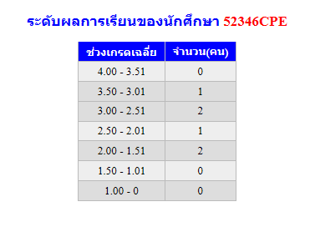

**รูปที่ 4.26** แสดงส่วนระดับผลการเรียนของนักศึกษาในรูปแบบตาราง

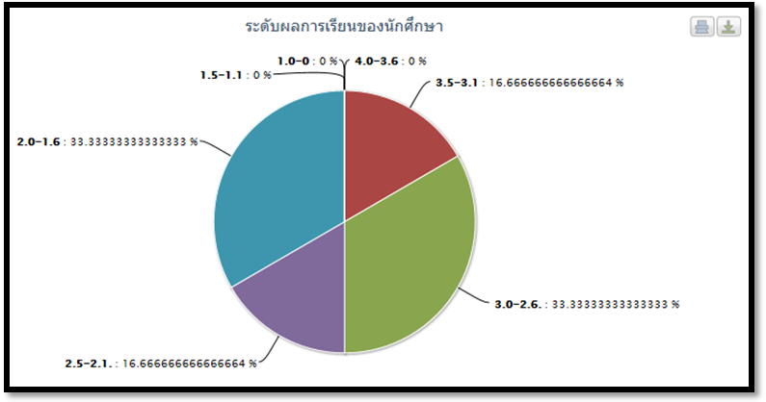

**รูปที่ 4.27** แสดงส่วนระดับผลการเรียนของนักศึกษาในรูปแบบกราฟวงกลม

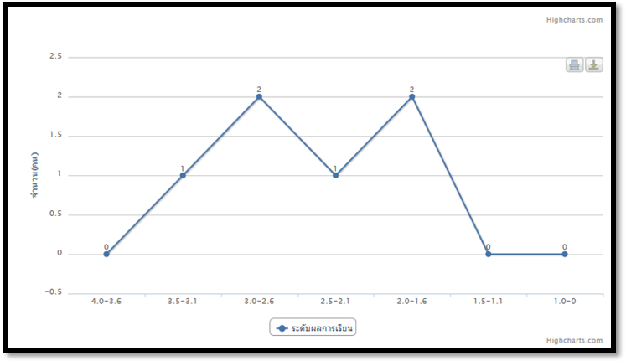

**รูปที่ 4.28** แสดงส่วนระดับผลการเรียนของนักศึกษาในรูปแบบกราฟเส้น

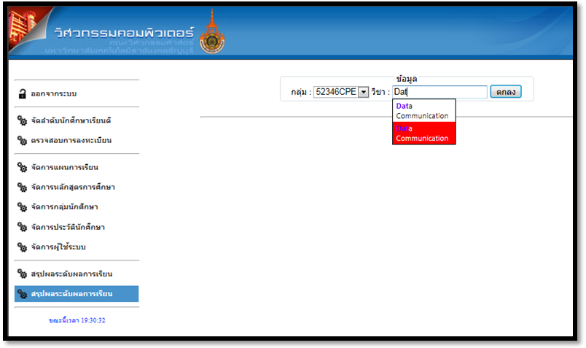

**4**

**3**

**2**

**1**

**รูปที่ 4.29** แสดงส่วนสรุปผลระดับผลการเรียนแบบกราฟโดยเลือกจากวิชา

จากรูปที่ 4.29 แสดงส่วนสรุปผลระดับผลการเรียนแบบกราฟ โดยเลือกจากวิชา ระดับสิทธิ์ผู้ดูแลระบบ เลือกกลุ่ม คีย์ข้อมูลรายวิชา กดปุ่มตกลง ทางระบบจะแสดงข้อมูลทางหน้าจอ แสดงดังรูปที่ 4.30 4.31 และ 4.32

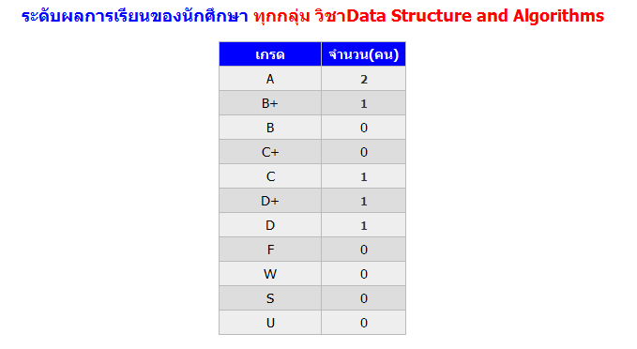

**รูปที่ 4.30** แสดงส่วนระดับผลการเรียนของนักศึกษาโดยเลือกจากรายวิชา ในรูปแบบตาราง

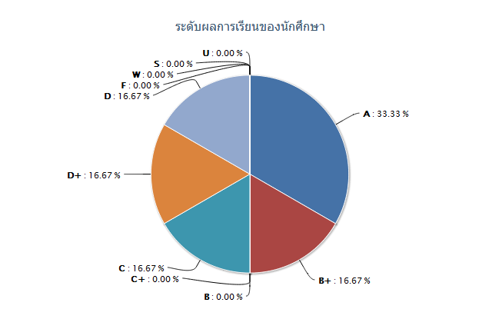

**รูปที่ 4.31** แสดงส่วนระดับผลการเรียนของนักศึกษาโดยเลือกจากรายวิชา ในรูปแบบกราฟ

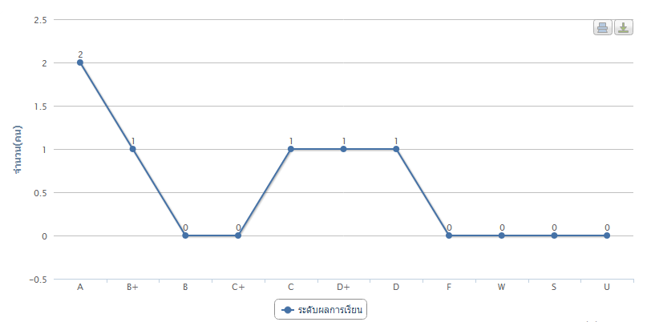

**รูปที่ 4.32** แสดงส่วนระดับผลการเรียนของนักศึกษาโดยเลือกจากรายวิชา ในรูปแบบกราฟจุด

**4.3 การทดสอบการใช้งานระบบ ระดับอาจารย์ที่ปรึกษา**

การทดสอบการใช้งานส่วนอาจารย์ที่ปรึกษา ของระบบตรวจสอบผลสำเร็จการศึกษาออนไลน์มีผลการดำเนินงานดังต่อไปนี้

4.3.1 หน้าจอของโปรแกรมที่ใช้สำหรับเลือกเข้าไปของหน้าระดับอาจารย์ที่ปรึกษาเมื่อต้องการเข้าระบบในส่วนอาจารย์ที่ปรึกษา ให้ผู้ใช้เลือกเข้าสู่ระบบแล้วกรอกรหัสประจำตัว **ชื่ออาจารย์ที่ปรึกษา**แล้วตามด้วยรหัสผ่านภายในระบบกำหนดการใช้งานสำหรับอาจารย์ที่ปรึกโดยมีหน้าที่ดังนี้ ตรวจสอบจบนักศึกษาเพื่อสามารถที่จะรู้ได้ว่านักศึกษาของตนศึกษาครบตรงตามหลักสูตรหรือไม่ ดูผลการเรียน แผนการเรียนของนักศึกษา ประวัตินักศึกษา และเปลี่ยนรหัสผ่านของตน ข้อกำหนดในการใช้งานของอาจารย์ที่ปรึกษาสามารถตรวจสอบได้เฉพาะนักศึกษากลุ่มของตนเท่านั้น แสดงดังรูปที่ 4.33

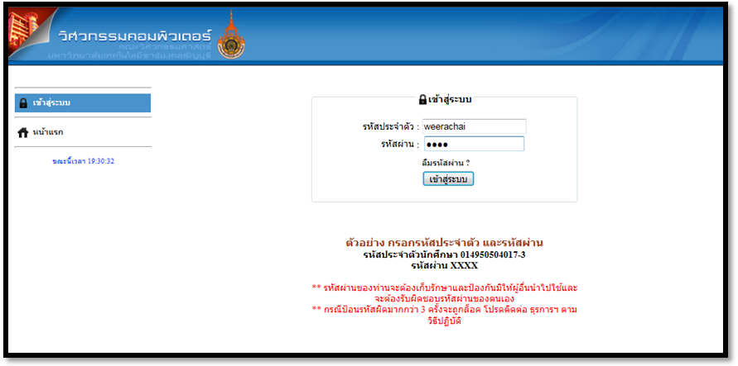

**รูปที่ 4.33** แสดงส่วนการเข้าระบบของอาจารย์ที่ปรึกษา

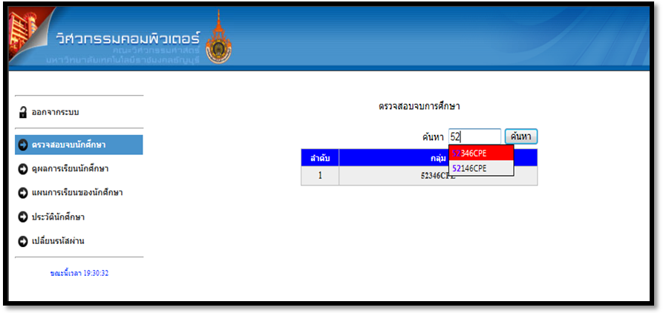

**3**

**1**

**2**

**รูปที่ 4.34** แสดงส่วนการตรวจสอบจบนักศึกษา ระดับสิทธิ์อาจารย์ที่ปรึกษา

จากรูปที่ 4.34 แสดงส่วนการตรวจสอบจบนักศึกษา ระดับสิทธิ์อาจารย์ที่ปรึกษา เมื่ออาจารย์ที่ปรึกษาต้องการตรวจสอบการจบการศึกษาของนักศึกษาของตน ให้เลือกกลุ่มนักศึกษาของตนหรือจะทำการค้นหา ทางระบบจะแสดงกลุ่มนักศึกษาออกมาทางหน้าจอของระบบ แสดงดังรูปที่ 4.35

**1**

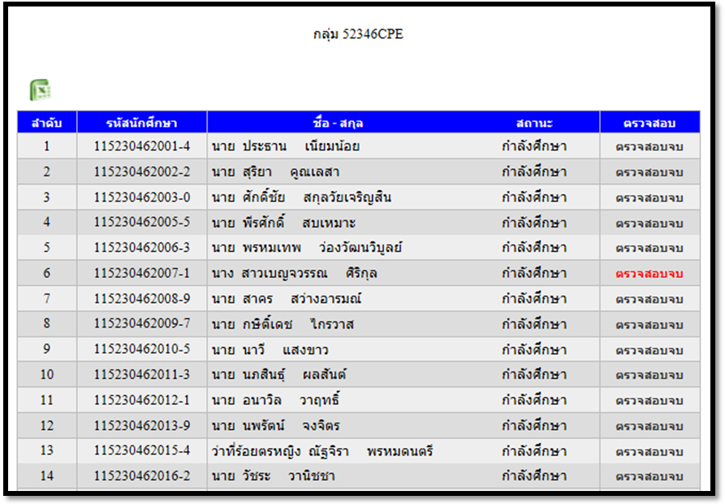

**รูปที่ 4.35** แสดงส่วนกลุ่มนักศึกษาตรวจสอบจบนักศึกษา ระดับสิทธิ์อาจารย์ที่ปรึกษา

จากรูปที่ 4.35 แสดงส่วนกลุ่มนักศึกษาตรวจสอบจบนักศึกษา ระดับสิทธิ์อาจารย์ที่ปรึกษา อาจารย์ที่ปรึกษาสามารถดูสถานะการศึกษาของนักศึกษาของตนและตรวจสอบจบโดยเลือกตรวจสอบจบ ทางระบบจะแสดงรายวิชาของนักศึกษาที่ลงทะเบียน เกรด รายวิชาที่ถอน และรายวิชาที่ยังไม่ได้เรียน แสดงดังรูปที่ 4.36

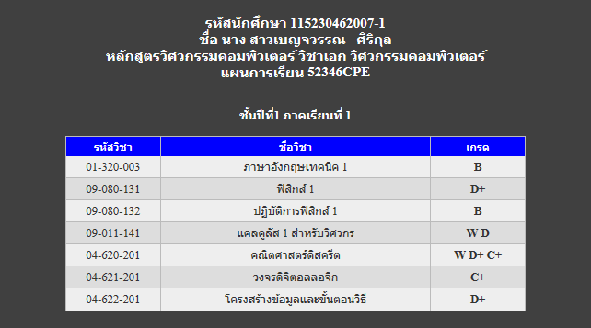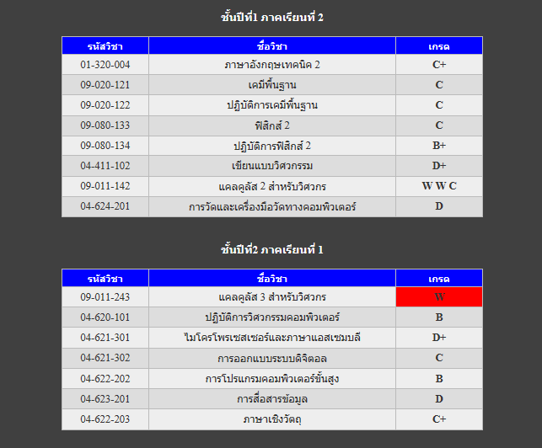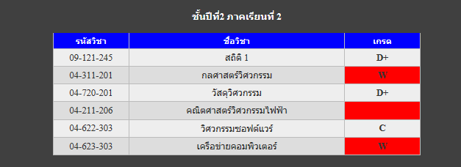

**รูปที่ 4.36** แสดงหน้าต่างผลการตรวจสอบจบนักศึกษา

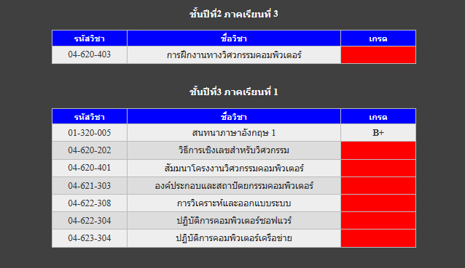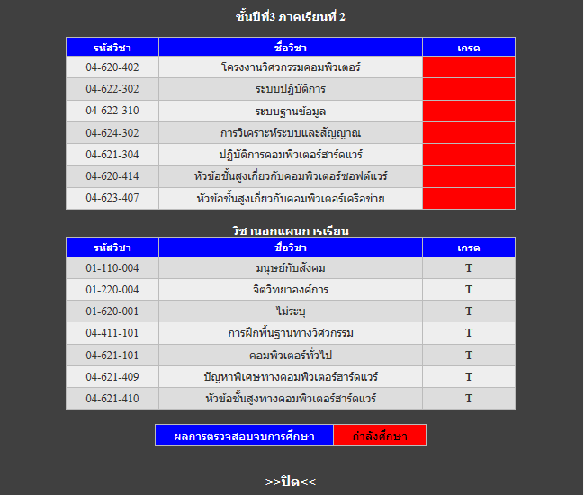

**รูปที่ 4.37** แสดงหน้าต่างผลการตรวจสอบจบนักศึกษา (ต่อ)

**3**

**2**

**1**

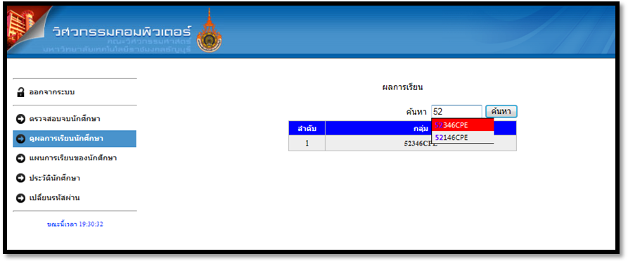

**รูปที่ 4.38** แสดงส่วนดูผลการเรียนนักศึกษา ระดับสิทธิ์อาจารย์ที่ปรึกษา

จากรูปที่ 4.38 แสดงส่วนดูผลการเรียนนักศึกษา ระดับสิทธิ์อาจารย์ที่ปรึกษา อาจารย์ที่ปรึกษาสามารถดูผลการเรียนของนักศึกษาของตนโดยการเลือกกลุ่มนักศึกษาหรือค้นหากลุ่มนักศึกษา โดยปุ่มค้นหา เมื่อเลือกกลุ่มทางระบบจะแสดงรายชื่อนักศึกษาเพื่อดูผลการเรียนแสดงดังรูปที่ 4.39

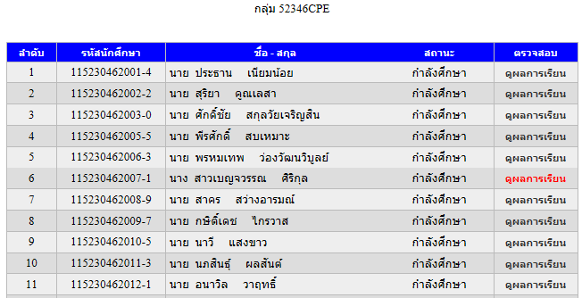

**รูปที่ 4.39** แสดงส่วนรายชื่อนักศึกษาดูผลการเรียนนักศึกษา ระดับสิทธิ์อาจารย์ที่ปรึกษา

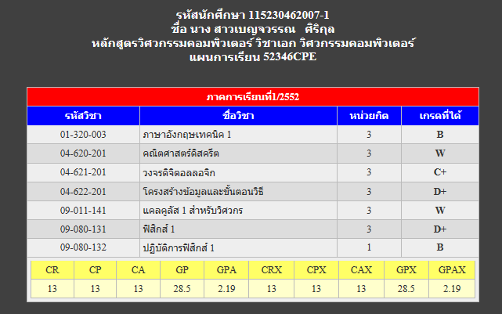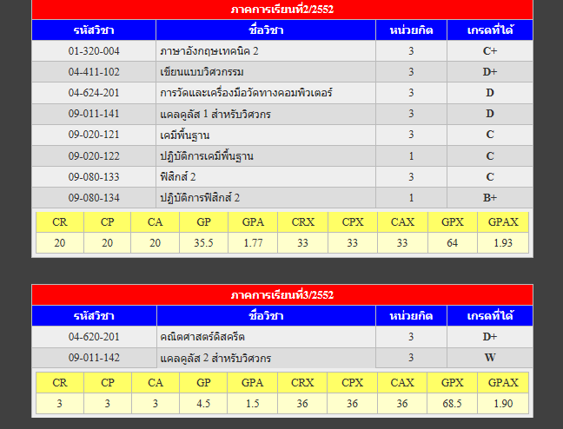

**รูปที่ 4.40** แสดงส่วนผลการเรียนนักศึกษา

**3**

**2**

**1**

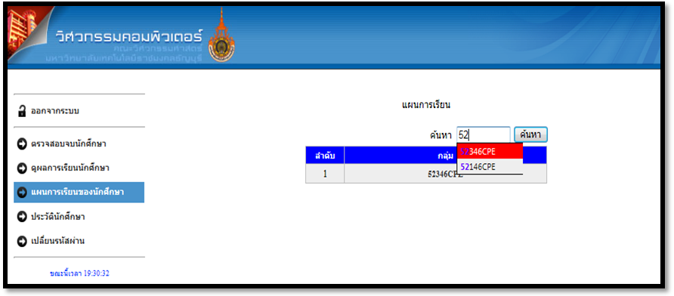

**รูปที่ 4.41** แสดงส่วนแผนการเรียนของนักศึกษา ระดับสิทธิ์อาจารย์ที่ปรึกษา

จากรูปที่ 4.41 แสดงส่วนแผนการเรียนนักศึกษา ระดับสิทธิ์อาจารย์ที่ปรึกษา อาจารย์ที่ปรึกษาสามารถดูแผนการเรียนของนักศึกษาของตนโดยการเลือกกลุ่มนักศึกษาหรือค้นหากลุ่มนักศึกษา โดยปุ่มค้นหา เมื่อเลือกกลุ่มทางระบบจะแสดงรายชื่อนักศึกษาเพื่อดูแผนการเรียนแสดงดังรูปที่ 4.42

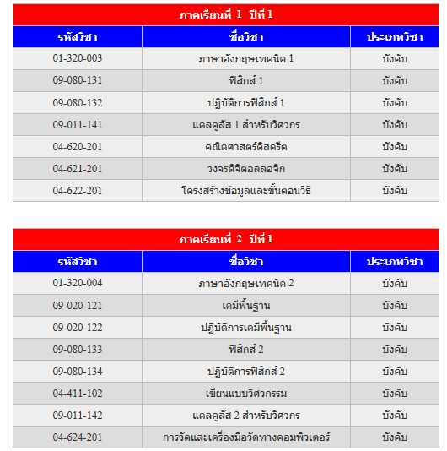

**รูปที่ 4.42** แสดงส่วนแผนการเรียน

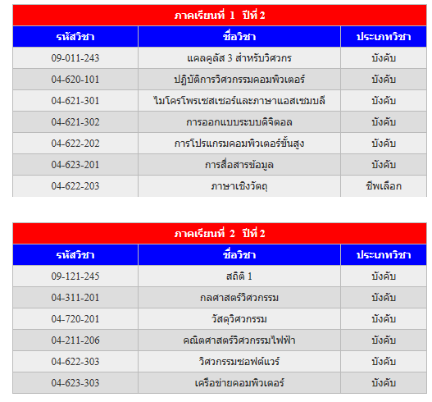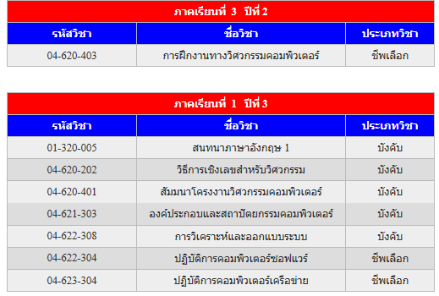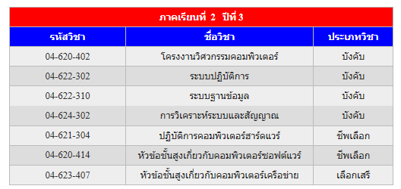

**รูปที่ 4.43** แสดงส่วนแผนการเรียน (ต่อ)

**3**

**2**

**1**

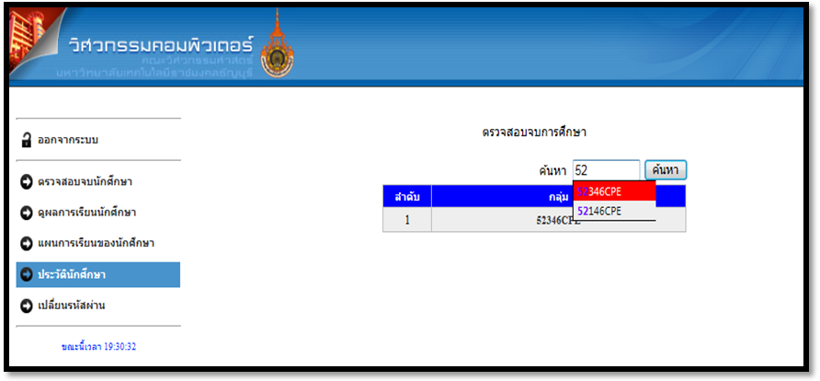

**รูปที่ 4.44** แสดงส่วนแผนการเรียนของนักศึกษา ระดับสิทธิ์อาจารย์ที่ปรึกษา

จากรูปที่ 4.44 แสดงส่วนประวัตินักศึกษา ระดับสิทธิ์อาจารย์ที่ปรึกษา อาจารย์ที่ปรึกษาสามารถดูประวัติของนักศึกษาของตนโดยการเลือกกลุ่มนักศึกษาหรือค้นหากลุ่มนักศึกษา โดยปุ่มค้นหา เมื่อเลือกกลุ่มทางระบบจะแสดงรายชื่อนักศึกษาเพื่อดูประวัติ แสดงดังรูปที่ 4.45

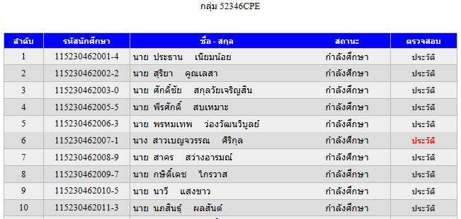

**รูปที่ 4.45** แสดงส่วนรายชื่อนักศึกษา เพื่อตรวจสอบประวัตินักศึกษา

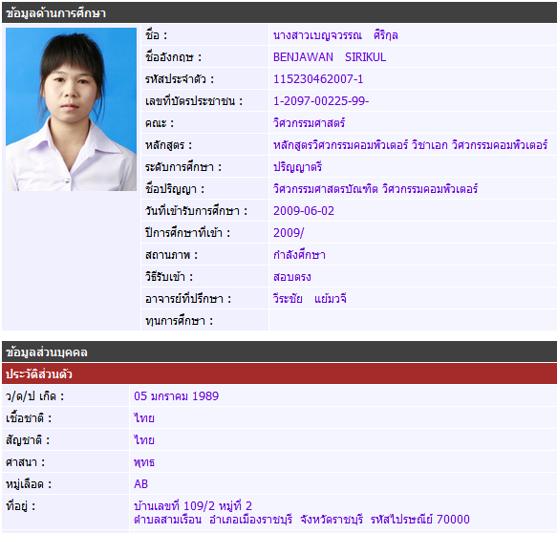

**รูปที่ 4.46** แสดงหน้าต่างประวัตินักศึกษา

จากรูปที่ 4.46 แสดงหน้าต่างประวัตินักศึกษา ระดับสิทธิ์อาจารย์ที่ปรึกษาสามารถแก้ไขประวัตินักศึกษาในกลุ่มของตนได้ โดยเลือกปุ่มแก้ไขทางระบบจะแสดงหน้าประวัตินักศึกษาในส่วนแก้ไข เพื่อสามารถกรอกข้อมูลลงในการจัดเก็บข้อมูลของระบบ แสดงดังรูปที่ 4.47

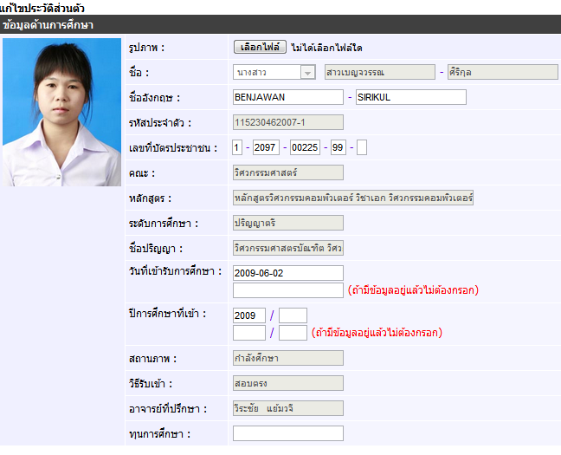

**รูปที่ 4.47** แสดงหน้าต่างแก้ไขประวัตินักศึกษา

**2**

**3**

**1**

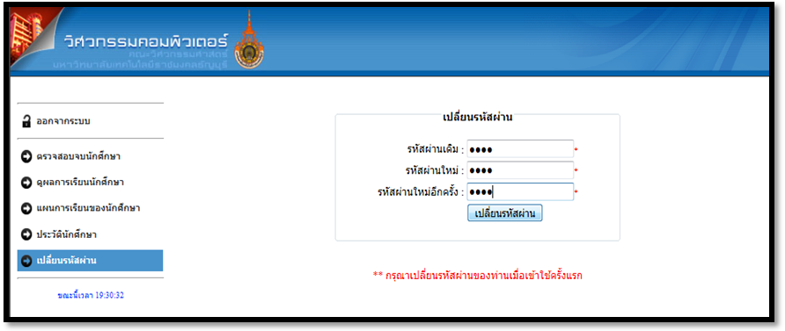

**รูปที่ 4.48** แสดงส่วนเปลี่ยนรหัสผ่านใหม่

จากรูปที่ 4.48 แสดงส่วนเปลี่ยนรหัสผ่านใหม่ ระดับสิทธิ์อาจารย์ที่ปรึกษา อาจารย์ที่ปรึกษาสามารถเปลี่ยนรหัสผ่านใหม่ เพื่อป้องกันการเข้าใช้ทางระบบได้กำหนดการเปลี่ยนรหัสผ่านโดยการใส่รหัสผ่านเดิม รหัสผ่านใหม่ และยืนยันรหัสผ่านใหม่ กดปุ่มเปลี่ยนรหัสผ่าน ระบบจะแสดงหน้าจอเพื่อแสดงสถานะการเปลี่ยนรหัสผ่านสำเร็จ แสดงดังรูปที่ 4.49

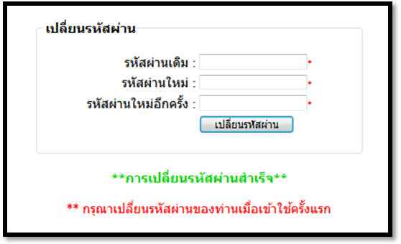

**รูปที่ 4.49** แสดงส่วนการเปลี่ยนรหัสผ่านสำเร็จ

**4.4 การทดสอบการใช้งานระบบ ระดับหัวหน้าห้อง**

การทดสอบการใช้งานส่วนหัวหน้าห้อง ของระบบตรวจสอบผลสำเร็จการศึกษาออนไลน์

มีผลการดำเนินงานดังต่อไปนี้

4.4.1 หน้าจอของโปรแกรมที่ใช้สำหรับเลือกเข้าไปของหน้าระดับหัวหน้าห้องเมื่อต้องการเข้าระบบในส่วนหัวหน้าห้อง ให้ผู้ใช้เลือกเข้าสู่ระบบแล้วกรอกรหัสประจำตัว **หัวหน้าห้อง** แล้วตามด้วยรหัสผ่านภายในระบบกำหนดการใช้งานสำหรับหัวหน้าห้องโดยมีหน้าที่ดังนี้ ดาวน์โหลดเอกสาร ตรวจสอบการนำเข้าข้อมูล นำเข้าผลการเรียน ตรวจสอบผลการเรียน ประวัตินักศึกษา และเปลี่ยนรหัสผ่านแสดงดังรูปที่ 4.50

**3**

**2**

**1**

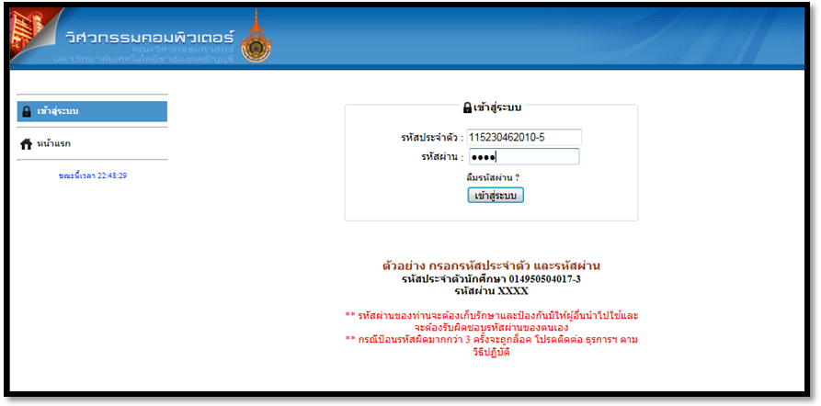

**รูปที่ 4.50** แสดงส่วนการเข้าระบบของหัวหน้าห้อง

**2**

**1**

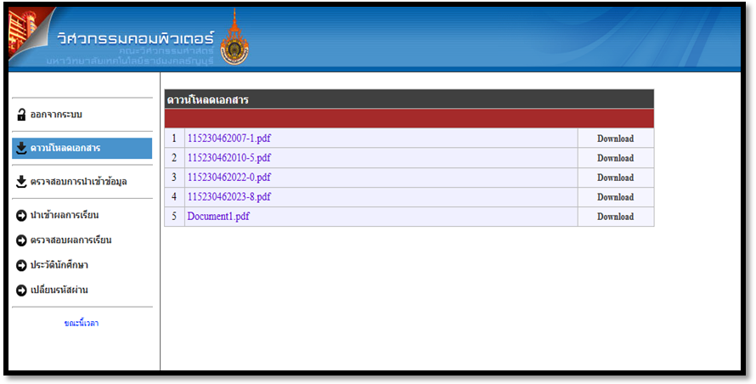

**รูปที่ 4.51** แสดงส่วนการดาวน์โหลดเอกสาร

จากรูปที่ 4.51 แสดงส่วนการดาวน์โหลดเอกสาร เพื่อนักศึกษาต้องการเอกสารใบเกรดเฉลี่ย เอกสารสารขอจบ เมื่อต้องการดาวน์โหลดเอกสารกดปุ่ม Download ทางระบบจะแสดงหน้าเอกสารไฟล์ .PDF ไว้สำหรับพิมพ์เอกสาร แสดงดังรูปที่ 4.52

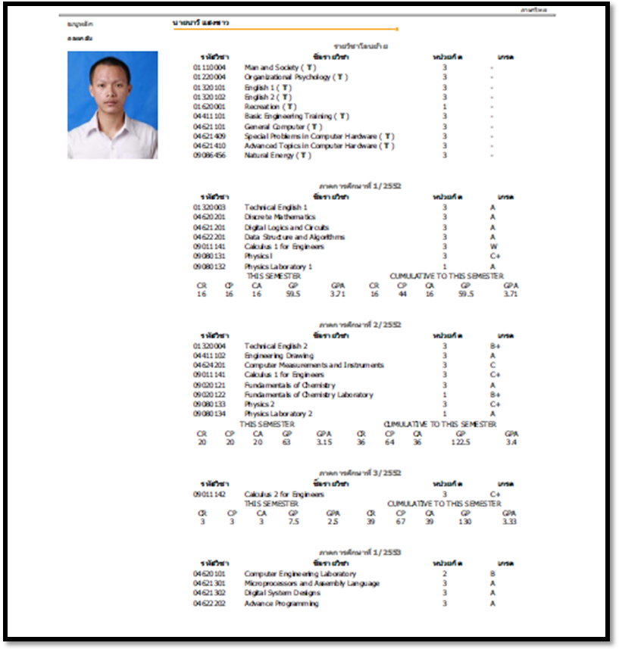

**รูปที่ 4.52** แสดงส่วนการดาวน์โหลดเอกสารไฟล์ .PDF

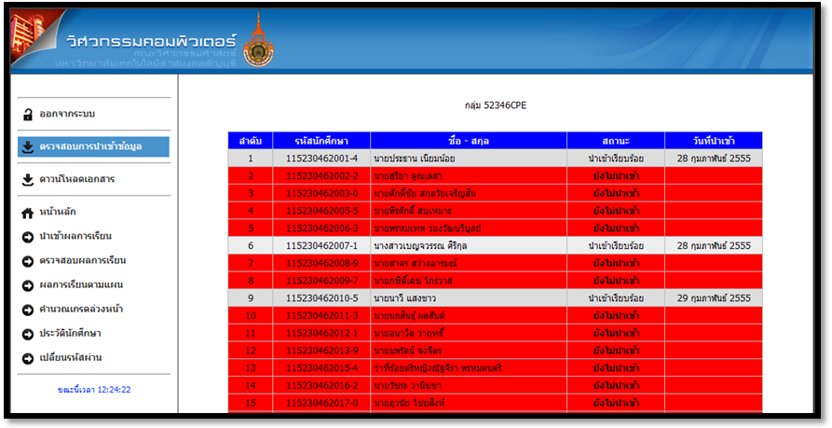

**รูปที่ 4.53** แสดงส่วนตรวจสอบการนำเข้าข้อมูล

จากรูปที่ 4.53 แสดงส่วนตรวจสอบการนำเข้าข้อมูล ระดับสิทธิ์หัวหน้าห้องสามารถตรวจสอบการนำเข้าข้อมูลของนักศึกษาภายในกลุ่มเดียวกันว่านักศึกษาในกลุ่มเดียวกับหัวหน้าห้อง นำข้อมูลเข้าระบบครบทุกคน ถ้ายังไม่นำเข้าทางระบบจะแสดงแถบสีแดงเพื่อให้ผู้ใช้ทราบว่าชื่อตนหรือเพื่อนในกลุ่มยังไม่ได้นำข้อมูลเข้าสู่ระบบ

**4**

**3**

**2**

**1**

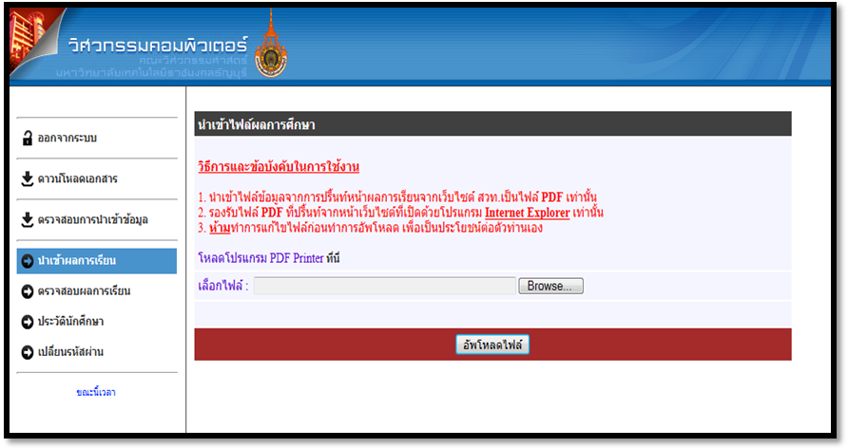

**รูปที่ 4.54** แสดงส่วนการนำเข้าผลการเรียน

จากรูปที่ 4.54 แสดงส่วนการนำเข้าผลการเรียน เมื่อผู้ใช้ระดับหัวหน้าต้องการนำไฟล์เอกสาร .PDF เข้าสู่ระบบแต่ไม่มีโปรแกรมสามารถโหลดโปรแกรม PDF Printer ได้ทางหน้าจอของระบบแล้วนำไฟล์เอกสารเข้าทางปุ่ม Browse และกดปุ่ม อัพโหลดไฟล์ ทางระบบจะทำการจัดเก็บเอกสารของผู้ใช้ไว้ในระบบการทำงาน แสดงดังรูปที่ 4.55

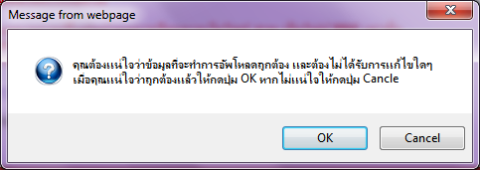

**รูปที่ 4.55** แสดงหน้าต่างอัพโหลดข้อมูล

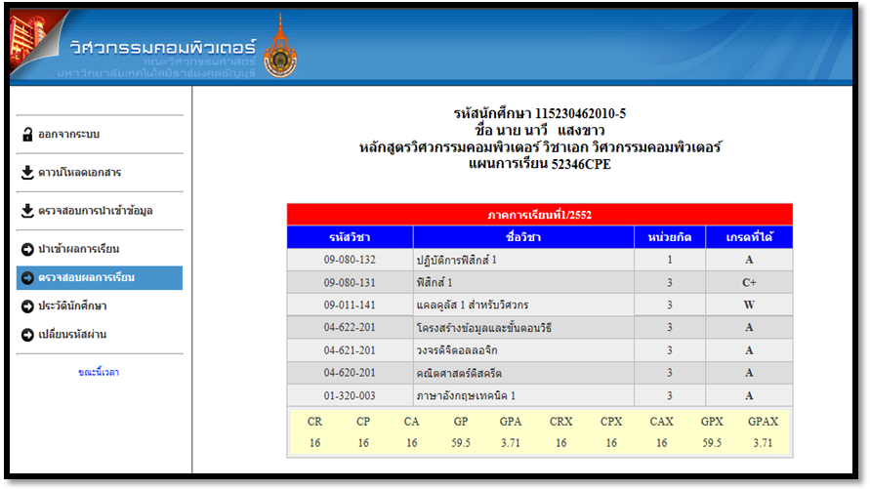

**รูปที่ 4.56** แสดงส่วนการตรวจสอบผลการเรียน

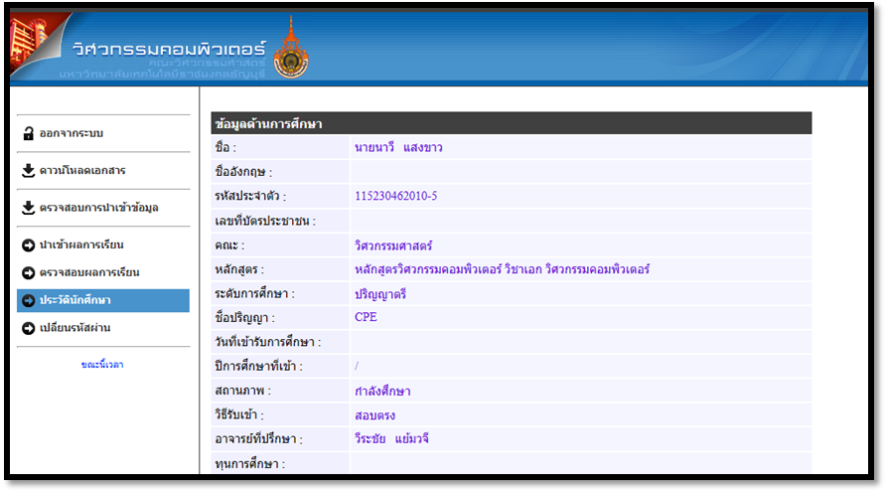

**รูปที่ 4.57** แสดงส่วนประวัตินักศึกษาระดับสิทธิ์หัวหน้าห้อง

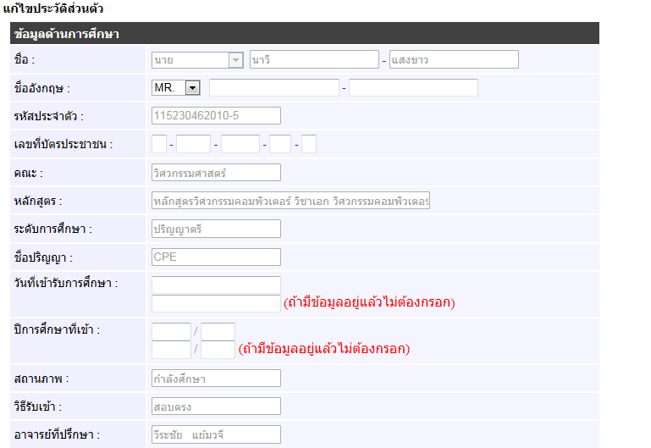

**รูปที่ 4.58** แสดงส่วนเพื่อแก้ไขประวัตินักศึกษา ระดับสิทธิ์หัวหน้าห้อง

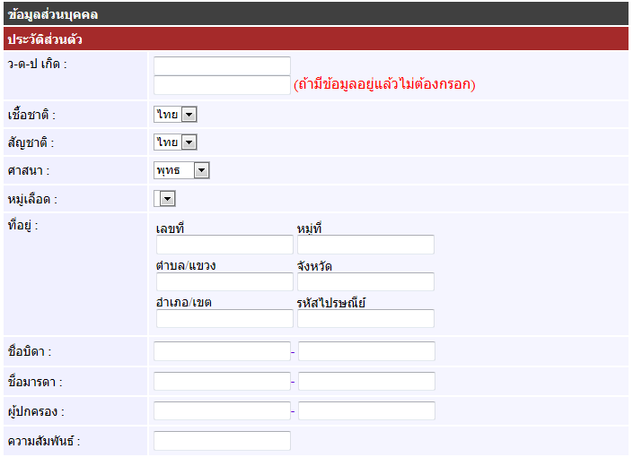

**รูปที่ 4.59** แสดงส่วนเพื่อแก้ไขประวัตินักศึกษา ระดับสิทธิ์หัวหน้าห้อง (ต่อ)

**2**

**3**

**1**



**รูปที่ 4.60** แสดงส่วนเปลี่ยนรหัสผ่านใหม่ระดับสิทธิ์หัวหน้าห้อง

จากรูปที่ 4.60 แสดงส่วนเปลี่ยนรหัสผ่านใหม่ ระดับสิทธิ์หัวหน้าห้อง สามารถเปลี่ยนรหัสผ่านใหม่ เพื่อป้องกันการเข้าใช้ทางระบบได้กำหนดการเปลี่ยนรหัสผ่านโดยการใส่รหัสผ่านเดิม รหัสผ่านใหม่ และยืนยันรหัสผ่านใหม่ กดปุ่มเปลี่ยนรหัสผ่าน ระบบจะแสดงหน้าจอเพื่อแสดงสถานะการเปลี่ยนรหัสผ่านสำเร็จ แสดงดังรูปที่ 4.61



**รูปที่ 4.61** แสดงส่วนการเปลี่ยนรหัสผ่านสำเร็จระดับสิทธิ์หัวหน้าห้อง

**4.5 การทดสอบการใช้งานระบบ ระดับนักศึกษา**

การทดสอบการใช้งานส่วนนักศึกษา ของระบบตรวจสอบผลสำเร็จการศึกษาออนไลน์

มีผลการดำเนินงานดังต่อไปนี้

4.5.1 หน้าจอของโปรแกรมที่ใช้สำหรับเลือกเข้าไปของหน้าระดับนักศึกษาเมื่อต้องการเข้าระบบในส่วนนักศึกษา ให้ผู้ใช้เลือกเข้าสู่ระบบแล้วกรอกรหัสประจำตัว แล้วตามด้วยรหัสผ่านภายในระบบกำหนดการใช้งานสำหรับนักศึกษาโดยมีหน้าที่ดังนี้ ดาวน์โหลดเอกสาร หน้าหลักนำเข้าผลการเรียน ตรวจสอบผลการเรียน คำนวณเกรดล่วงหน้า ประวัตินักศึกษา และเปลี่ยนรหัสผ่านแสดงดังรูปที่ 4.62

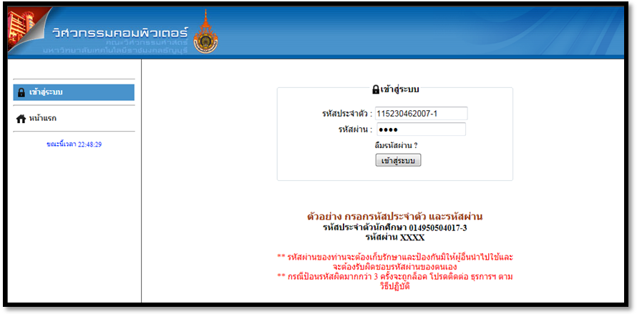

**รูปที่ 4.62** แสดงส่วนการเข้าสู่ระบบของนักศึกษา

**2**

**1**

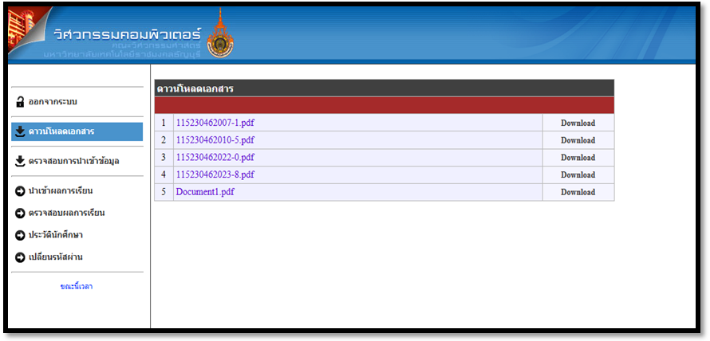

**รูปที่ 4.63** แสดงส่วนการดาวน์โหลดเอกสารระดับสิทธิ์นักศึกษา

จากรูปที่ 4.63 แสดงส่วนการดาวน์โหลดเอกสาร เพื่อนักศึกษาต้องการเอกสารใบเกรดเฉลี่ย เอกสารสารขอจบ เมื่อต้องการดาวน์โหลดเอกสารกดปุ่ม Download ทางระบบจะแสดงหน้าเอกสารไฟล์ .PDF ไว้สำหรับพิมพ์เอกสาร

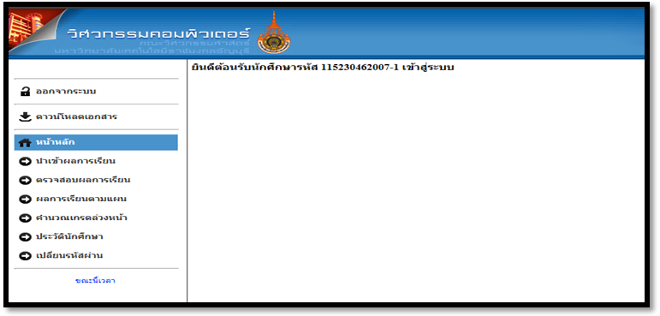

**รูปที่ 4.64** แสดงส่วนหน้าหลักระดับสิทธิ์นักศึกษา

**4**

**3**

**21**

**1**

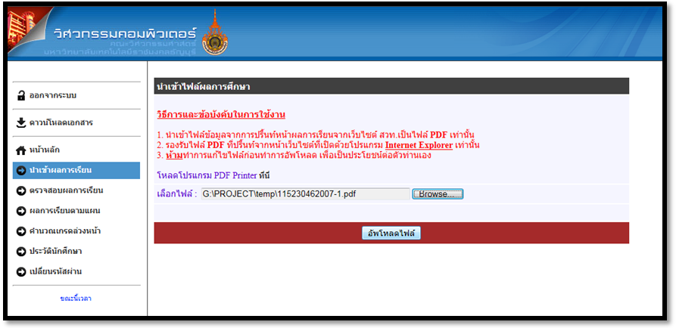

**รูปที่ 4.65** แสดงส่วนนำเข้าผลการเรียนระดับสิทธิ์นักศึกษา

จากรูปที่ 4.65 แสดงส่วนการนำเข้าผลการเรียน เมื่อผู้ใช้ระดับหัวหน้าต้องการนำไฟล์เอกสาร .PDF เข้าสู่ระบบแต่ไม่มีโปรแกรมสามารถโหลดโปรแกรม PDF Printer ได้ทางหน้าจอของระบบแล้วนำไฟล์เอกสารเข้าทางปุ่ม Browse และกดปุ่ม อัพโหลดไฟล์ ทางระบบจะทำการจัดเก็บเอกสารของผู้ใช้ไว้ในระบบการทำงาน แสดงดังรูปที่ 4.66



**รูปที่ 4.66**แสดงหน้าต่างอัพโหลดข้อมูลระดับสิทธิ์นักศึกษา

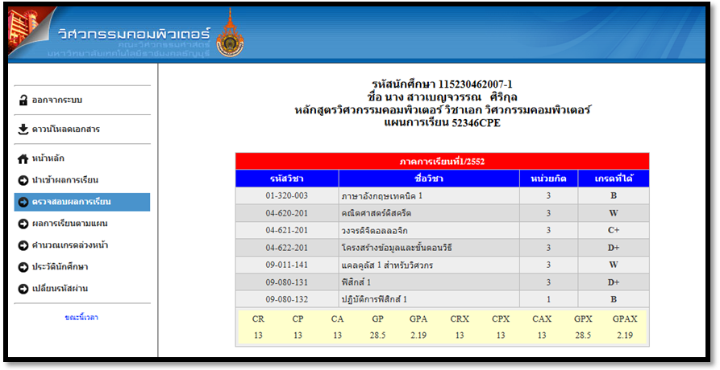

**รูปที่ 4.67** แสดงส่วนตรวจสอบผลการเรียน ระดับสิทธิ์นักศึกษา

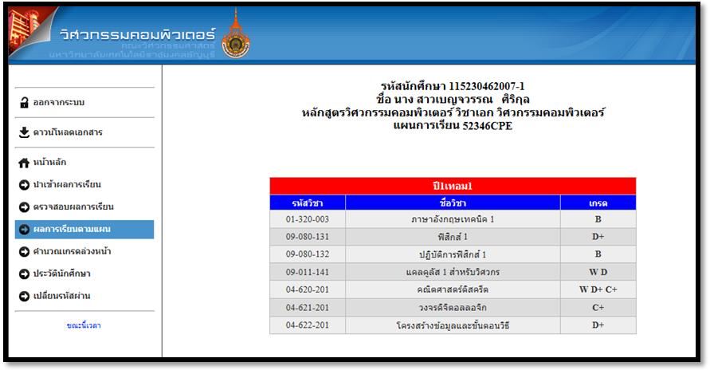

**รูปที่ 4.68** แสดงส่วนผลการเรียนตามแผน ระดับสิทธิ์นักศึกษา

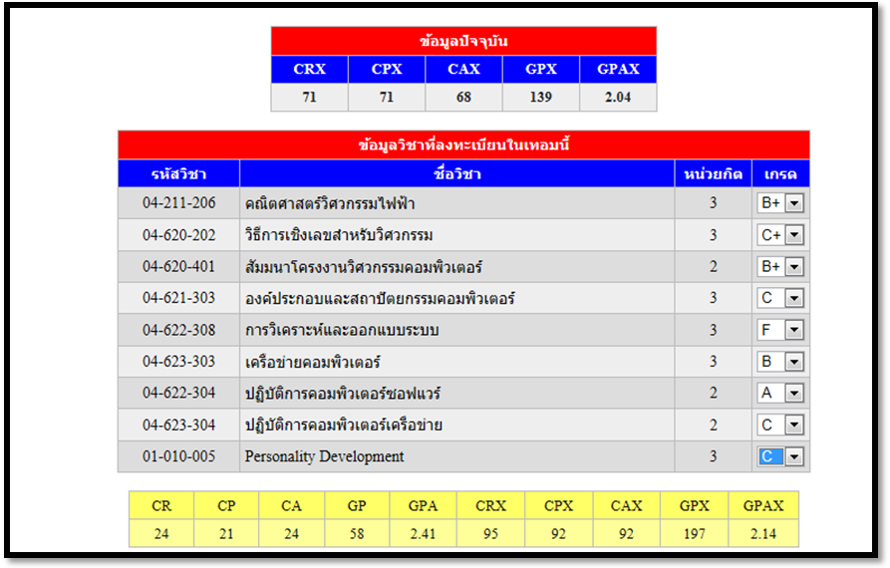

**รูปที่ 4.69** แสดงส่วนคำนวณเกรดล่วงหน้า ระดับสิทธิ์นักศึกษา

จากรูปที่ 4.69 แสดงส่วนคำนวณเกรดล่วงหน้า ในส่วนนี้จะอยู่ในระดับสิทธิ์นักศึกษา นักศึกษาสามารถคำนวณเกรดในเทอมที่กำลังศึกษาได้ เพื่อเป็นการวางแผนทางการเรียนทางระบบจะแสดงวิชาที่นักศึกษากำลังศึกษาในเทอมปัจจุบันเพื่อให้นักศึกษาเลือกเกรดแต่ละวิชาแล้วระบบจะทำการคำนวณตามหลักของสำนักส่งเสริมวิชาการและงานทะเบียน มหาวิทยาลัยเทคโนโลยีราชมงคลธัญบุรี เมื่อคำนวณแล้วแสดงดังรูปที่ 4.70

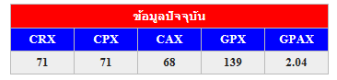

**รูปที่ 4.70** แสดงเกรดข้อมูลปัจจุบัน

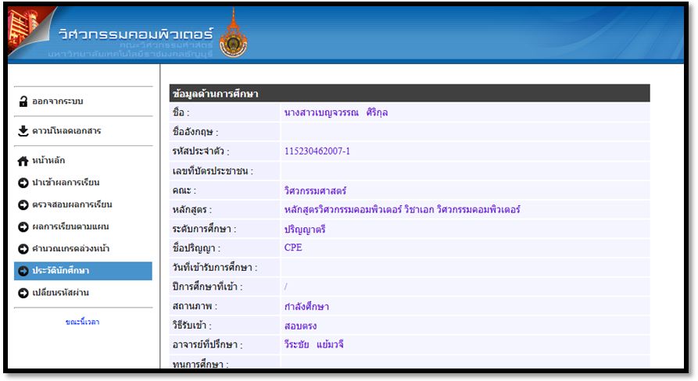

**รูปที่ 4.71** แสดงส่วนประวัตินักศึกษาระดับสิทธิ์นักศึกษา

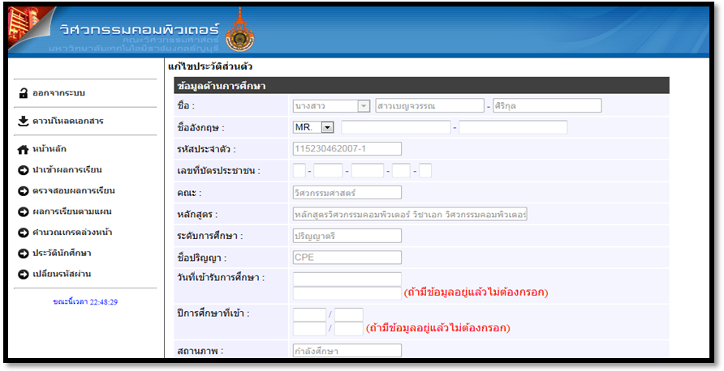

**รูปที่ 4.72** แสดงหน้าต่างแก้ไขประวัตินักศึกษาระดับสิทธิ์นักศึกษา

**2**

**3**

**1**



**รูปที่ 4.73** แสดงส่วนเปลี่ยนรหัสผ่านใหม่ระดับสิทธิ์นักศึกษา

จากรูปที่ 4.73 แสดงส่วนเปลี่ยนรหัสผ่านใหม่ ระดับสิทธิ์นักศึกษา สามารถเปลี่ยนรหัสผ่านใหม่ เพื่อป้องกันการเข้าใช้ทางระบบได้กำหนดการเปลี่ยนรหัสผ่านโดยการใส่รหัสผ่านเดิม รหัสผ่านใหม่ และยืนยันรหัสผ่านใหม่ กดปุ่มเปลี่ยนรหัสผ่าน ระบบจะแสดงหน้าจอเพื่อแสดงสถานะการเปลี่ยนรหัสผ่านสำเร็จ แสดงดังรูปที่ 4.74



**รูปที่ 4.74** แสดงส่วนการเปลี่ยนรหัสผ่านสำเร็จระดับสิทธิ์นักศึกษา